乾杯 Raise your goblets

遊戲說明:

遊戲簡介:
適合年齡：8+
遊戲人數：2~12
遊戲時間：20~45分鐘
遊戲類型：派對、心機、策略
遊戲設置:
1 擋板&液體指示物
每個人發一個擋板並立在自己面前，將液體指示物放在擋板後面不讓其他玩家看到，剩餘的液體指示物放在放邊方便拿取

液體指示物包括3滴葡萄酒(紅色)、2滴解藥(白色)、2滴毒藥(黑色)

2 酒杯
將每個酒杯套上一種顏色的圓環，放在中央圍為一個圓，根據拿到的擋板顏色，一樣顏色的酒杯放在自己面前，顏色僅供辨識，並不代表是自己的酒杯

3 角色卡&目標卡
每個人發1張目標卡以及角色卡，接著向大家公開並宣讀自己的角色能力，目標卡隱藏好
PS:如果抽到和自己擋板相同的目標卡，則和左邊玩家交換，直到大家的目標卡都不是自己

4 放藥
拿取1滴解藥和2滴毒藥剩下補到遊戲人數的葡萄酒，例如6人就是再加3滴葡萄酒，並將每個酒杯隨機放入一滴液體指示物

5 其餘物品
將剩下的液體指示物和分數指示物放在一旁方便拿取，到此完成遊戲設置

遊戲玩法:
角色介紹
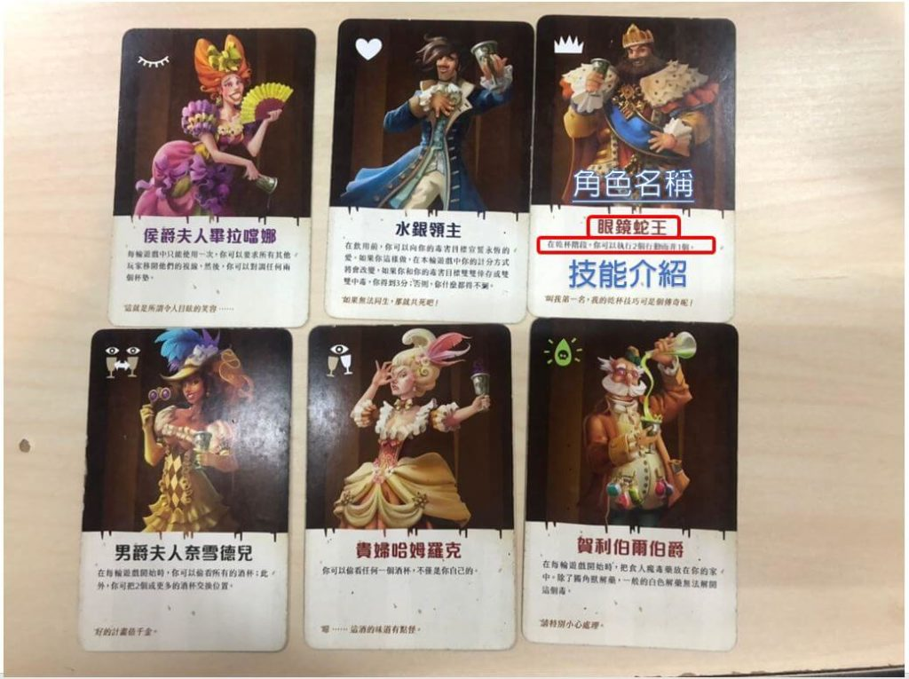
遊戲開始前大家都要把自己的角色技能跟全部的玩家介紹一次，所以不要擔心不清楚誰的能力，例如眼鏡蛇王的能力就是乾杯階段每個人只能再動1個動作，他因為技能所以可以動2個動作。

遊戲流程
輪到你的回合時，可以從6種動作中選擇2種執行，相同或不同都可以，但是如果有角色能力要執行，角色能力優先於規則

動作1斟酒

往任意一杯酒杯裡頭放一滴液體，但不要讓別人看到你放了什麼，也不要偷看酒杯內容物

動作2偷看

偷看自己面前的那杯酒裡面有什麼內容物

動作3旋轉

將所有的酒杯順時鐘或逆時鐘方向旋轉

動作4交換
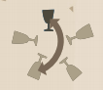
將自己面前的酒杯和其餘任意一個酒杯交換

動作5 PASS

不做任何動作，跳過此回合

動作6乾杯

當自己屏風後面沒有葡萄酒後，這回合可以選擇乾杯

當選擇乾杯之後不能再執行上述5種動作，從下一家開始每位玩家只能執行動作1~5其中1種，最後發起乾杯者執行完畢後，大家拿起面前的酒杯乾杯
每位玩家公開自己的酒杯內容物，並依照屏風後面的計算方式拿取分數
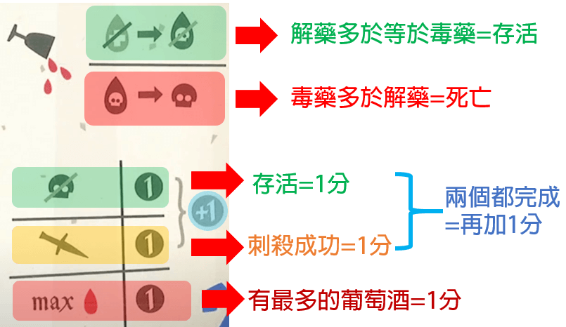

2~3人變體規則
1 設置
2~3人不使用角色卡和酒杯顏色環，並使用6個杯子
2 不能旋轉
無法順時鐘或是逆時鐘旋轉
3 隨意交換
可以讓任意2個酒杯交換
4 乾杯
當有人喊出「乾杯」，從左邊的玩家直接開始喝，任意選一杯並直接顯示其酒杯內容，如果有人中毒他們就被淘汰，直到剩下一個人，否則就繼續喝
5 獲勝條件
如果6杯都喝完仍然都倖存，則最多葡萄酒的玩家獲勝，如果都一樣則共同獲勝
最快拿到3勝的玩家是最後贏家!

7~12人變體規則
遊戲設置
1 分組
2 個人為1組，奇數多出的1位玩家自己1組，兩個玩家坐在一起，一個為貴族，一個為品酒師，貴族坐左邊品酒師坐右邊
2 角色卡
每個人抽1張角色卡，只有貴族打開角色卡並公開技能，品酒師將角色卡蓋住
3 品酒師卡
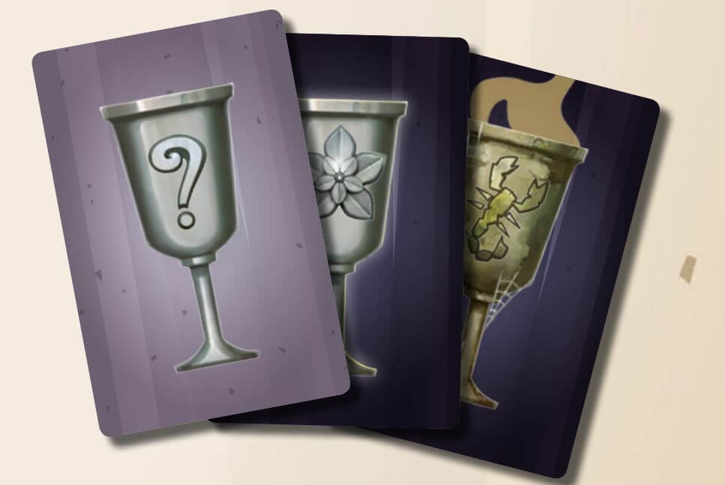
每位品酒師發一張品酒師卡，只有自己能查看，分成「忠誠」和「叛徒」
忠誠品酒師
目的是幫助你所屬的貴族贏得勝利
叛徒品酒師
目的是殺害你的貴族
貴族們不知道自己的品酒師是否忠誠，所以也是遊戲心理的一環
4 回合
兩個人一個回合，由品酒師先動作再換貴族動作，一人一個動作，並有以下限制
1 只有品酒師可以選擇偷看酒杯的動作
2 如果貴族允許，品酒師可以執行貴族角色能力
3 在乾杯階段由品酒師先偷看，在由貴族執行1個動作
如果是落單的玩家就只有一個動作，因為它不需要冒被
4 只有貴族可以喊出乾杯
勝利條件
每局存活加1分，目標死亡再加1分，擁有最多的葡萄酒也加1分，存活又刺殺目標再加1分，一局最多拿4分加上角色能力的額外分數，3輪後最高分者獲勝
平手
如果有超過一人以上平分，則一人拿取一個酒杯，一個放入葡萄酒，剩下放入毒藥，一人選一杯，選到葡萄酒的玩家獲勝

